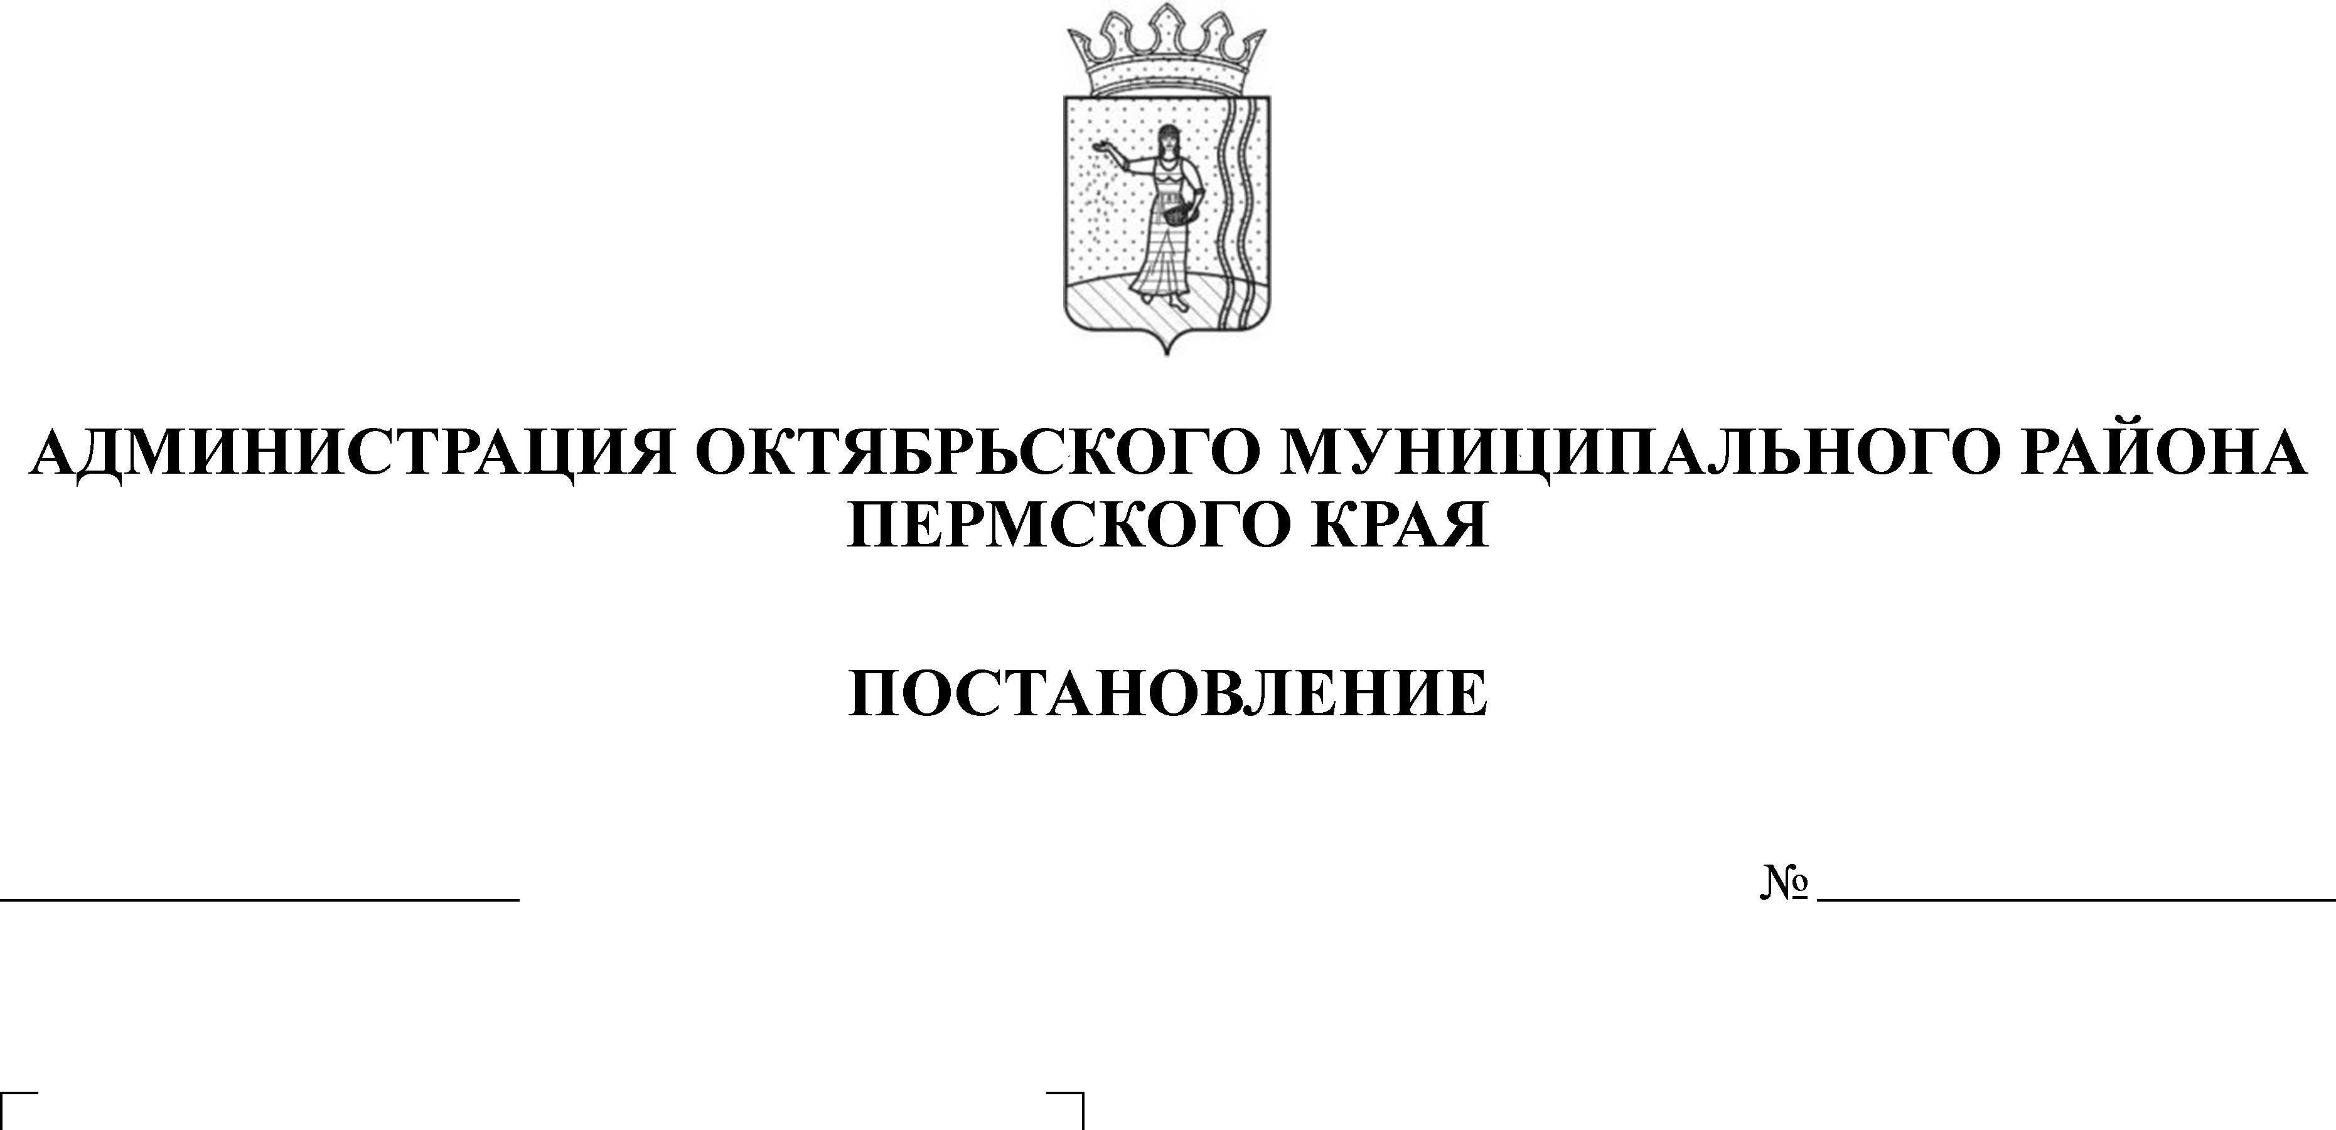
30.04.2019
225-266-01-05

В соответствии с Федеральным законом от 25 декабря 2008 г. № 273-ФЗ «О противодействии коррупции», Федеральным законом от 03 декабря 2012 г. № 230-ФЗ «О контроле за соответствием расходов лиц, замещающих государственные должности, и иных лиц их доходам», Указом Президента Российской Федерации от 18 мая 2009 г. № 557 «Об утверждении Перечня должностей федеральной государственной службы, при назначении на которые граждане и при замещении которых федеральные государственные служащие обязаны представлять сведения о своих доходах, об имуществе и обязательствах имущественного характера, а также сведения о доходах, об имуществе и обязательствах имущественного характера своих супруги (супруга) и несовершеннолетних детей», Законом Пермского края от 6 октября 2009 г. N 497-ПК "О представлении гражданами, претендующими на замещение государственных должностей Пермского края, должностей государственной гражданской службы Пермского края, гражданами, замещающими государственные должности Пермского края, и государственными гражданскими служащими Пермского края сведений о доходах, об имуществе и обязательствах имущественного характера", Указом губернатора Пермского края от 03 июля 2009 г. № 27 «Об отдельных мерах по реализации нормативных правовых актов Российской Федерации в сфере противодействия коррупции»,

Администрация Октябрьского муниципального района ПОСТАНОВЛЯЕТ:
1. Утвердить прилагаемый Перечень должностей муниципальной службы в Администрации Октябрьского муниципального района, связанных с коррупционными рисками, при назначении на которые граждане и при замещении которых муниципальные служащие обязаны представлять сведения о своих доходах, об имуществе и обязательствах имущественного характера, а также сведения о доходах, об имуществе и обязательствах имущественного характера своих супруга (супруги) и несовершеннолетних детей (далее – Перечень).
2. Установить, что муниципальные служащие, замещающие должности, включенные в Перечень, обязаны предоставлять сведения о своих расходах, а также о расходах своих супруги (супруга) и несовершеннолетних детей в случаях и порядке, установленных Федеральным законом от 03 декабря 2012 № 230-ФЗ «О контроле за соответствием расходов лиц, замещающих государственные должности, и иных лиц их доходам».
3. Установить, что должности, указанные в Перечне, являются должностями, замещение которых влечет за собой размещение сведений о своих доходах, об имуществе и обязательствах имущественного характера, а также сведения о доходах, об имуществе и обязательствах имущественного характера своих супруга (супруги) и несовершеннолетних детей на официальном сайте Администрации Октябрьского муниципального района Пермского края.
4. Консультанту по муниципальной службе, кадрам и противодействию коррупции Администрации Октябрьского муниципального района Е.Н.Коробициной ознакомить муниципальных служащих с утвержденным Перечнем.
5. Настоящее постановление подлежит обнародованию и размещению на официальном сайте Октябрьского муниципального района.
6. Контроль за исполнением настоящего постановления возложить на заместителя главы Октябрьского муниципального района, руководителя аппарата Администрации Октябрьского муниципального района Ф.А.Поповцева.

Глава муниципального района -
глава администрации Октябрьского
муниципального района Пермского края Г. В. Поезжаев

УТВЕРЖДЕН:
постановлением Администрации Октябрьского муниципального района Пермского края
от 30.04.2019 № 225-266-01-05

ПЕРЕЧЕНЬ
должностей муниципальной службы в Администрации Октябрьского муниципального района, связанных с коррупционными рисками, при назначении на которые граждане и при замещении которых муниципальные служащие обязаны представлять сведения о своих доходах, об имуществе и обязательствах имущественного характера, а также сведения о доходах, об имуществе и обязательствах имущественного характера своих супруги (супруга) и несовершеннолетних детей

1. Аппарат Администрации
Первый заместитель главы района высшей должности муниципальной службы
Заместитель главы района, руководитель аппарата администрации высшей должности муниципальной службы
Заместитель главы района, начальник Управления ресурсами и развития инфраструктуры высшей должности муниципальной службы
Помощник главы по мобилизационной подготовке ведущей должности муниципальной службы
Консультант по муниципальной службе, кадрам и противодействию коррупции ведущей должности муниципальной службы
Заведующий сектором по социальным вопросам и внутренней политике ведущей должности муниципальной службы
Главный специалист старшей должности муниципальной службы сектора по социальным вопросам и внутренней политике
Заведующий отделом ЗАГС ведущей должности муниципальной службы
Главный специалист старшей должности муниципальной службы отдела ЗАГС
Заведующий юридическим отделом ведущей должности муниципальной службы
Главный специалист старшей должности муниципальной службы юридического отдела
Заведующий сектором муниципальных закупок ведущей должности муниципальной службы
Главный специалист старшей должности муниципальной службы сектора муниципальных закупок
Начальник отдела экономики ведущей должности муниципальной службы
Зам. начальника отдела экономики ведущей должности муниципальной службы
Главный специалист старшей должности муниципальной службы отдела экономики
Заведующий архивным отделом ведущей должности муниципальной службы
Главный специалист старшей должности муниципальной службы архивного отдела
Начальник отдела защиты прав детей ведущей должности муниципальной службы

2. Финансовое управление
Начальник управления главной должности муниципальной службы
Заместитель начальника управления, начальник отдела бюджетного планирования главной должности муниципальной службы
Заместитель начальника отдела бюджетного планирования ведущей должности муниципальной службы
Начальник отдела казначейского исполнения бюджета ведущей должности муниципальной службы
Заведующий контрольно-ревизионным сектором ведущей должности муниципальной службы
Главный специалист старшей должности муниципальной службы контрольно-ревизионного сектора
Начальник отдела бюджетного учета и отчетности ведущей должности муниципальной службы
Главный специалист старшей должности муниципальной службы отдела бюджетного учета и отчетности

3. Управление сельского хозяйства и развития предпринимательства
Начальник управления главной должности муниципальной службы
Начальник отдела планирования и исполнения программных мероприятий и развития предпринимательства ведущей должности муниципальной службы
Главный специалист старшей должности муниципальной службы отдела планирования и исполнения программных мероприятий и развития предпринимательства
Ведущий специалист отдела планирования и исполнения программных мероприятий и развития предпринимательства старшей должности муниципальной службы
Главный специалист старшей должности муниципальной службы

4. Районное управление образования
Начальник управления главной должности муниципальной службы
Главный специалист старшей должности муниципальной службы

5. Управление ресурсами и развития инфраструктуры
Зам. начальника управления, начальник отдела развития инфраструктуры, градостроительства и ЖКХ главной должности муниципальной службы
Главный специалист старшей должности муниципальной службы развития инфраструктуры, градостроительства и ЖКХ
Ведущий специалист старшей должности муниципальной службы начальник отдела развития инфраструктуры, градостроительства и ЖКХ
Начальник отдела по управлению ресурсами ведущей должности муниципальной службы
Главный специалист старшей должности муниципальной службы отдела по управлению ресурсами
Ведущий специалист старшей должности муниципальной службы отдела по управлению ресурсами

6. Управление культуры, спорта и молодежной политики
Начальник управления главной должности муниципальной службы
Зам. начальника управления главной должности муниципальной службы
Главный специалист старшей должности муниципальной службы

